建筑能效测评报告书
公共建筑

工程名称 | 小洲村活动中心
工程地点 | 广东-广州
设计编号
建设单位
设计单位
设 计 人
审 核 人
审 定 人
设计日期 | 2024 年 1 月 4 日



采用软件 | 能耗计算 BESI2023
软件版本 | 20220808
研发单位 | 北京绿建软件股份有限公司
正版授权码 | T17708473286

目 录

1 .建筑概况 4
2 .测评依据 4
3 .软件介绍 4
4 .气象数据 5
4. 1 气象地点 5
4.2 逐日干球温度表 5
4.3 逐月辐照量表 5
4.4 峰值工况 5
5 . 围护结构 6
5. 1 工程材料 6
5.2 围护结构作法简要说明 6
6 . 围护结构概况 7
7 .标识建筑 7
7. 1 房间类型 7
7. 1. 1 房间表 7
7. 1.2 作息时间表 8
7.2 系统类型 8
7.2. 1 系统分区 8
7.2.2 热回收参数 8
7.3 制冷系统 8
7.3. 1 多联机/单元式空调能耗 8
7.4 供暖系统 8
7.4. 1 多联机/单元式热泵能耗 8
7.5 照明 8
8 . 比对建筑 9
8. 1 房间类型 9
8. 1. 1 房间表 9
8. 1.2 作息时间表 9
8.2 系统类型 9
8.2. 1 系统分区 9
8.3 制冷系统 9
8.3. 1 冷水机组 9
8.3.2 冷却水泵 10
8.3.3 冷冻水泵 10
8.4 供暖系统 10
8.4. 1 热水锅炉能耗 10
8.4.2 热水循环水泵能耗 10
8.5 照明 10
9 .计算结果 11
10 附录 15

10. 1 工作日/节假日人员逐时在室率(%) 15
10.2 工作日/节假日照明开关时间表(%) 15
10.3 工作日/节假日设备逐时使用率(%) 16
10.4 工作日/节假日空调系统运行时间表(1:开,0:关) 16

1 建筑概况

工程名称 | 小洲村活动中心
工程地点 | 广东-广州
地理位置 | 北纬：23.08 ° | 东经：113.14 °
建筑面积(m2) | 地上 4370 地下 0
建筑层数 | 地上 2 地下 0
建筑高度（m） | 地上 13.9 地下 0.0
建筑体积(m3) | 27357.06
建筑外表面积(m2) | 6061.41
北向角度 | 90
结构类型
外墙太阳辐射吸收系数 | 0.75
屋顶太阳辐射吸收系数 | 0.75
控温期 | 供冷期:7.14-9.30,供暖期:12.1- 1.28

2 测评依据
1. 《建筑能效标识技术标准》(JGJ/T 288-2012)
2. 《广东省公共建筑节能设计标准》DBJ 15-51-2020
3. 《公共建筑节能设计标准》GB50189-2015
4. 《民用建筑热工设计规范》GB50176
5. 《建筑外门窗气密，水密，抗风压性能分级及检测方法》GB/T 7106
6. 《建筑幕墙》GB/T 21086-2007

3 软件介绍

本报告内容由能耗计算 BESI2023 计算并输出，能耗计算 BESI 以 CAD 为平台，内置 DOE2 内 核，可与建筑节能模型无缝对接，精准快速得到动态理想负荷，完美支持从《建筑能效标识技术标 准》到《绿色建筑评价标准》要求的节能率，以及建筑全能耗的计算；软件充分考虑工程实际需求， 从冷热源、输配水泵到末端风机，覆盖了常见暖通设备的能耗计算；并支持灵活的采暖供冷期、系
统划分、运行策略设置等功能以及强大的结果数据分析。

4 气象数据
4.1 气象地点

广东-广州, 《中国建筑热环境分析专用气象数据集》

4.2 逐日干球温度表

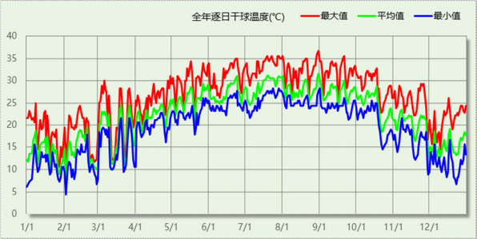

4.3 逐月辐照量表

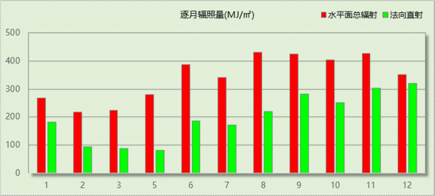

4.4 峰值工况

气象数据 | 时刻 | 干球温度(℃) | 湿球温度(℃) | 含湿量(g/kg) | 焓值(kj/kg)
最热 | 08 月 30 日 14 时 | 36.7 | 28.3 | 21.5 | 92.1

最冷 | 02 月 01 日 03 时 | 4.4 | 4.4 | 5.0 | 17.0

5 围护结构
5.1 工程材料

材料名称 | 导热系数 λ | 蓄热系数 S | 密度 ρ | 比热容  Cp | 蒸汽渗透系 数 u | 备注
材料名称 | W/(m.K) | W/(㎡.K) | kg/m3 | J/(kg.K) | g/(m.h.kPa) | 备注
水泥砂浆 | 0.930 | 11.370 | 1800.0 | 1050.0 | 0.0210 | 来源：《民用建筑 热工设计规范》  GB50176-2016
石灰砂浆 | 0.810 | 10.070 | 1600.0 | 1050.0 | 0.0443 | 来源：《民用建筑 热工设计规范》  GB50176-2016
钢筋混凝土 | 1.740 | 17.200 | 2500.0 | 920.0 | 0.0158 | 来源：《民用建筑 热工设计规范》  GB50176-2016
碎石、卵石混凝土  (ρ=2300) | 1.510 | 15.360 | 2300.0 | 920.0 | 0.0173 | 来源：《民用建筑 热工设计规范》  GB50176-2016
挤塑聚苯乙烯泡沫塑料 （带表皮） | 0.030 | 0.340 | 35.0 | 1380.0 | 0.0000 | 来源：《民用建筑 热工设计规范》  GB50176-2016，  蒸汽渗透系数没有 给出
加气混凝土、泡沫混凝 土(ρ=700) | 0.180 | 3.100 | 700.0 | 1050.0 | 0.0998 | 来源：《民用建筑 热工设计规范》  GB50176-2016
混凝土多孔砖(190 六孔 砖） | 0.750 | 7.490 | 1450.0 | 709.4 | 0.0000

5.2 围护结构作法简要说明
1. 屋顶构造：屋顶构造一：（由上到下）
碎石、卵石混凝土(ρ=2300) 40mm＋挤塑聚苯乙烯泡沫塑料（带表皮） 20mm＋水泥砂浆 20mm +加气混凝土、泡沫混凝土(ρ=700) 80mm＋钢筋混凝土 120mm＋石灰砂浆 20mm

2. 外墙构造：外墙构造一：（由外到内）
水泥砂浆 20mm＋挤塑聚苯乙烯泡沫塑料（带表皮） 20mm＋水泥砂浆 20mm＋钢筋混凝土
200mm＋石灰砂浆 20mm

3. 外窗构造：12A 钢铝单框双玻窗（平均）：
传热系数 3.900W/m^2.K ，太阳得热系数 0.652

6 围护结构概况

 |  |  | 标识建筑 |  |  | 比对建筑
屋顶传热系数 K [W/(m2 ·K)] |  |  | 0.77(D:3.69) |  |  | 0.70
外墙（包括非透明幕墙）传热系数 K [W/(m2 ·K)] |  |  | 1.33(D:2.94) |  |  | 1.50
屋顶透明部分传热系数 K [W/(m2 ·K)] |  |  | - |  |  | -
屋顶透明部分太阳得热系数 |  |  | - |  |  | -
底面接触室外的架空或外挑楼板传 热系数 K [W/(m2 ·K)] |  |  | - |  |  | -
外窗 （包括 透明幕  墙） | 朝向 | 立面 | 窗墙比 | 传热  系数 | 太阳得热 系数 | 窗墙比 | 传热  系数 | 太阳得 热系数
外窗 （包括 透明幕  墙） | 南向 | 南-默认立面 | 0.41 | 3.90 | 0.61 | 0.41 | 2.70 | 0.35
外窗 （包括 透明幕  墙） | 北向 | 北-默认立面 | 0.33 | 3.90 | 0.65 | 0.33 | 3.00 | 0.40
外窗 （包括 透明幕  墙） | 东向 | 东-默认立面 | 0.20 | 3.90 | 0.65 | 0.20 | 5.20 | 0.40
外窗 （包括 透明幕  墙） | 西向 | 西-默认立面 | 0.27 | 3.90 | 0.65 | 0.27 | 4.00 | 0.40
备注：1. — 代表本工程无对应项; 2. ——代表参照建筑不要求，取值同设计建筑。

7 标识建筑

7.1 房间类型

7.1.1 房间表

房间类型 | 空调 温度℃ | 供暖 温度℃ | 新风量 | 渗透风 换气次数 | 人员密度 | 照明功率 密度 | 电器设备 功率
办公-普通办公 室 | 26 | 20 | 30(m3/h.人) | 0(次/h) | 8(㎡/人) | 9(W/㎡) | 15(W/㎡)
办公-走廊 | 26 | 16 | 20(m3/h.人) | 0(次/h) | 50(㎡/人) | 5(W/㎡) | 15(W/㎡)
办公-高级办公 室 | 26 | 20 | 30(m3/h.人) | 0(次/h) | 8(㎡/人) | 15(W/㎡) | 15(W/㎡)
商场-一般商店 | 26 | 20 | 19(m3/h.人) | 0(次/h) | 4(㎡/人) | 10(W/㎡) | 13(W/㎡)
宾馆-3 星级餐 厅 | 25 | 22 | 20(m3/h.人) | 0(次/h) | 2.5(㎡/人) | 13(W/㎡) | 5(W/㎡)
宾馆-走廊 | 26 | 18 | 0(m3/h.人) | 0(次/h) | 50(㎡/人) | 5(W/㎡) | 15(W/㎡)
空房间 | - | - | 20(m3/h.人) | 0(次/h) | 50(㎡/人) | 0(W/㎡) | 0(W/㎡)

7.1.2 作息时间表
详见附录

7.2 系统类型

7.2.1 系统分区

系统编号 | 系统类型 | 供冷 能效比 | 供热 能效比 | 面积  (㎡) | 包含的房间
默认 | 单元式房间空调器 | 6.00 | 3.00 | 3193.47 | 所有房间

7.2.2 热回收参数

系统编号 | 热回收 | 供冷 |  | 供暖
系统编号 | 热回收 | 回收效率 | 启动温(焓)差 | 回收效率 | 启动温(焓)差
默认 | 无

7.3 制冷系统

7.3.1 多联机/单元式空调能耗

系统 | 能效比 | 耗冷量(kWh) | 耗电量(kWh)
默认 | 6.00 | 209878 | 34980

7.4 供暖系统

7.4.1 多联机/单元式热泵能耗

系统 | 能效比 | 耗热量(kWh) | 耗电量(kWh)
默认 | 3.00 | 3609 | 1203

7.5 照明

房间类型 | 单位面积电耗 (kWh/㎡) | 房间个数 | 房间合计面积  (㎡) | 合计电耗  (kWh)
办公-普通办公室 | 15.12 | 6 | 704 | 10647
办公-走廊 | 11.81 | 4 | 1293 | 15277
办公-高级办公室 | 25.20 | 1 | 527 | 13268
商场-一般商店 | 40.15 | 1 | 115 | 4635
宾馆-3 星级餐厅 | 43.65 | 2 | 507 | 22125
宾馆-走廊 | 16.79 | 8 | 163 | 2734
空房间 | 0.00 | 3 | 940 | 0
总计 |  |  |  | 68687

8 比对建筑

8.1 房间类型

8.1.1 房间表

房间类型 | 空调 温度℃ | 供暖 温度℃ | 新风量 | 渗透风 换气次数 | 人员密度 | 照明功率 密度 | 电器设备 功率
办公-普通办公 室 | 26 | 20 | 30(m3/h.人) | 0(次/h) | 8(㎡/人) | 9(W/㎡) | 15(W/㎡)
办公-走廊 | 26 | 16 | 20(m3/h.人) | 0(次/h) | 50(㎡/人) | 5(W/㎡) | 15(W/㎡)
办公-高级办公 室 | 26 | 20 | 30(m3/h.人) | 0(次/h) | 8(㎡/人) | 15(W/㎡) | 15(W/㎡)
商场-一般商店 | 26 | 20 | 19(m3/h.人) | 0(次/h) | 4(㎡/人) | 10(W/㎡) | 13(W/㎡)
宾馆-3 星级餐 厅 | 25 | 22 | 20(m3/h.人) | 0(次/h) | 2.5(㎡/人) | 13(W/㎡) | 5(W/㎡)
宾馆-走廊 | 26 | 18 | 0(m3/h.人) | 0(次/h) | 50(㎡/人) | 5(W/㎡) | 15(W/㎡)
空房间 | - | - | 20(m3/h.人) | 0(次/h) | 50(㎡/人) | 0(W/㎡) | 0(W/㎡)

8.1.2 作息时间表
同标识建筑

8.2 系统类型

8.2.1 系统分区

系统编号 | 系统类型 | 供冷 能效比 | 供热 能效比 | 面积  (㎡) | 包含的房间
默认 | 双管制风机盘管 | - | - | 3193.47 | 同标识建筑
8.3 制冷系统
8.3.1 冷水机组
8.3.1.1 机组选型

名称 | 类型 | 额定耗电量  (kW) | 额定制冷量  (kW) | 额定性能系数  (COP) | 台 数
水冷-螺杆式冷 水机组 | 水冷-螺杆式冷水机组 | 119 | 490 | 4.11 | 1

8.3.1.2 机组能耗

负荷率  (%) | 机组制冷量  (kW) | 性能系数  COP | 区间负荷  (kWh) | 机组电耗  (kWh)
25 | 122 | 4.26 | 1517 | 356
50 | 245 | 4.77 | 23547 | 4936

75 | 367 | 4.21 | 144855 | 34407
100 | 490 | 4.11 | 20821 | 5066
合计 |  | 4.26 | 190739 | 44765

8.3.2 冷却水泵

负荷率  (%) | 台数 | 区间时长  (h) | 输送能效比  ERe | 最大冷负荷  (kW) | 水泵电耗  (kWh)
25 | 1 | 14 | 0.0214 | 490 | 8606
50 | 1 | 113 | 0.0214 | 490 | 8606
75 | 1 | 480 | 0.0214 | 490 | 8606
100 | 1 | 53 | 0.0214 | 490 | 8606

8.3.3 冷冻水泵

负荷率  (%) | 台数 | 区间时长  (h) | 输送能效比  ER0 | 最大冷负荷  (kW) | 水泵电耗  (kWh)
25 | 1 | 14 | 0.0241 | 490 | 7792
50 | 1 | 113 | 0.0241 | 490 | 7792
75 | 1 | 480 | 0.0241 | 490 | 7792
100 | 1 | 53 | 0.0241 | 490 | 7792

8.4 供暖系统

8.4.1 热水锅炉能耗

燃料类型 | 容量/峰值  负荷  (MW) | 台 数 | 锅炉  热效率 | 外网热 输送效率 | 累计  热负荷  (kWh) | 热/电系数 (kWh/kWh) | 折合电耗 (kWh)
烟煤 II | 0.21 | 1 | 0.73 | 0.92 | 5902 | 2.93 | 2999

8.4.2 热水循环水泵能耗

负荷率  (%) | 开启  台数 | 区间时长  (h) | 输送能效比 EHR0 | 最大热负荷  (kWh) | 供暖水泵电耗  (kWh)
25 | 1 | 287 | 0.00865 | 206 | 560
50 | 1 | 21 | 0.00865 | 206 | 560
75 | 1 | 5 | 0.00865 | 206 | 560
100 | 1 | 1 | 0.00865 | 206 | 560

8.5 照明

房间类型 | 单位面积电耗 (kWh/㎡) | 房间个数 | 房间合计面积  (㎡) | 合计电耗  (kWh)
办公-普通办公室 | 15.12 | 6 | 704 | 10647
办公-走廊 | 11.81 | 4 | 1293 | 15277
办公-高级办公室 | 25.20 | 1 | 527 | 13268

商场-一般商店 | 40.15 | 1 | 115 | 4635
宾馆-3 星级餐厅 | 43.65 | 2 | 507 | 22125
宾馆-走廊 | 16.79 | 8 | 163 | 2734
空房间 | 0.00 | 3 | 940 | 0
总计 |  |  |  | 68687

9 计算结果

能耗分类 | 能耗子类 | 标识建筑 (kWh/㎡) | 比对建筑 (kWh/㎡) | 比对节能率  （%） | 基础建筑 (kWh/㎡) | 基础节能率  （%）
建筑负荷 | 耗冷量 | 48.02 | 43.65 | - 10.03%
建筑负荷 | 耗热量 | 0.83 | 1.35 | 38.85%
建筑负荷 | 冷热合计 | 48.85 | 45.00 | -8.57%
供冷电耗 | 中央冷源 | 0.00 | 10.24 | 42.81%
供冷电耗 | 冷却水泵 | 0.00 | 1.97 | 42.81%
供冷电耗 | 冷冻水泵 | 0.00 | 1.78 | 42.81%
供冷电耗 | 多联机/单元式空调 | 8.00 | 0.00 | 42.81%
供冷电耗 | 供冷合计 | 8.00 | 14.00 | 42.81%
供暖电耗 | 中央热源 | 0.00 | 0.69 | 66.20%
供暖电耗 | 供暖水泵 | 0.00 | 0.13 | 66.20%
供暖电耗 | 多联机/单元式热泵 | 0.28 | 0.00 | 66.20%
供暖电耗 | 供暖合计 | 0.28 | 0.81 | 66.20%
采暖空调电耗 |  | 8.28 | 14.81 | 44. 10%
照明电耗 |  | 15.72 | 15.72 | 0.00%
合计电耗 |  | 24.00 | 30.53 | 21.39% | 87.22 | 72.49%

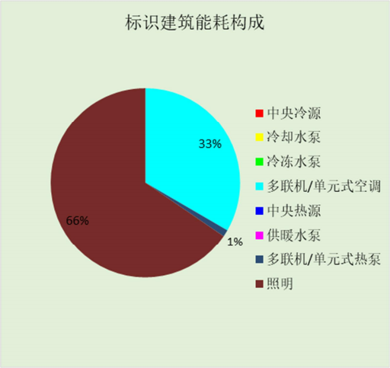

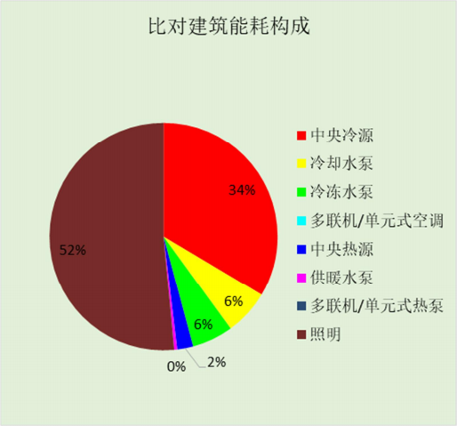

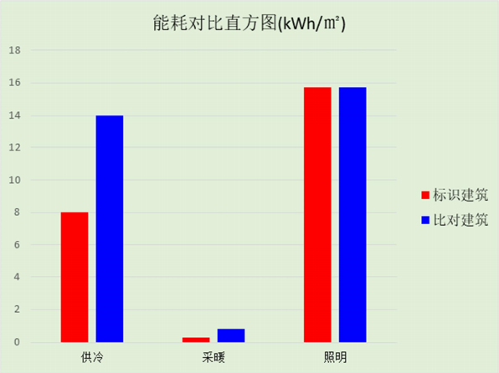

10 附录

10.1 工作日/节假日人员逐时在室率(%)

房间类型 | 1 | 2 | 3 | 4 | 5 | 6 | 7 | 8 | 9 | 10 | 11 | 12 | 13 | 14 | 15 | 16 | 17 | 18 | 19 | 20 | 21 | 22 | 23 | 24
办公-普通办  公室 | 0 | 0 | 0 | 0 | 0 | 0 | 10 | 50 | 100 | 100 | 100 | 30 | 100 | 100 | 100 | 100 | 50 | 20 | 10 | 0 | 0 | 0 | 0 | 0
办公-普通办  公室 | 0 | 0 | 0 | 0 | 0 | 0 | 0 | 20 | 45 | 0 | 0 | 0 | 0 | 0 | 0 | 0 | 0 | 0 | 0 | 0 | 0 | 0 | 0 | 0
办公-走廊 | 0 | 0 | 0 | 0 | 0 | 0 | 10 | 50 | 95 | 95 | 95 | 80 | 80 | 95 | 95 | 95 | 95 | 30 | 30 | 0 | 0 | 0 | 0 | 0
办公-走廊 | 0 | 0 | 0 | 0 | 0 | 0 | 0 | 0 | 0 | 0 | 0 | 0 | 0 | 0 | 0 | 0 | 0 | 0 | 0 | 0 | 0 | 0 | 0 | 0
办公-高级办  公室 | 0 | 0 | 0 | 0 | 0 | 0 | 10 | 50 | 100 | 100 | 100 | 30 | 100 | 100 | 100 | 100 | 50 | 20 | 10 | 0 | 0 | 0 | 0 | 0
办公-高级办  公室 | 0 | 0 | 0 | 0 | 0 | 0 | 0 | 20 | 45 | 0 | 0 | 0 | 0 | 0 | 0 | 0 | 0 | 0 | 0 | 0 | 0 | 0 | 0 | 0
商场-一般商  店 | 0 | 0 | 0 | 0 | 0 | 0 | 0 | 20 | 50 | 80 | 80 | 80 | 80 | 80 | 80 | 80 | 80 | 80 | 80 | 70 | 50 | 0 | 0 | 0
商场-一般商  店 | 0 | 0 | 0 | 0 | 0 | 0 | 0 | 20 | 50 | 80 | 80 | 80 | 80 | 80 | 80 | 80 | 80 | 80 | 80 | 70 | 50 | 0 | 0 | 0
宾馆-3 星级  餐厅 | 70 | 70 | 70 | 70 | 70 | 70 | 70 | 70 | 50 | 50 | 50 | 50 | 50 | 50 | 50 | 50 | 50 | 50 | 70 | 70 | 70 | 70 | 70 | 70
宾馆-3 星级  餐厅 | 70 | 70 | 70 | 70 | 70 | 70 | 70 | 70 | 50 | 50 | 50 | 50 | 50 | 50 | 50 | 50 | 50 | 50 | 70 | 70 | 70 | 70 | 70 | 70
宾馆-走廊 | 70 | 70 | 70 | 70 | 70 | 70 | 70 | 70 | 50 | 50 | 50 | 50 | 50 | 50 | 50 | 50 | 50 | 50 | 70 | 70 | 70 | 70 | 70 | 70
宾馆-走廊 | 70 | 70 | 70 | 70 | 70 | 70 | 70 | 70 | 50 | 50 | 50 | 50 | 50 | 50 | 50 | 50 | 50 | 50 | 70 | 70 | 70 | 70 | 70 | 70
空房间 | 0 | 0 | 0 | 0 | 0 | 0 | 0 | 20 | 50 | 80 | 80 | 80 | 80 | 80 | 80 | 80 | 80 | 80 | 80 | 70 | 50 | 0 | 0 | 0
空房间 | 0 | 0 | 0 | 0 | 0 | 0 | 0 | 20 | 50 | 80 | 80 | 80 | 80 | 80 | 80 | 80 | 80 | 80 | 80 | 70 | 50 | 0 | 0 | 0

注：上行：工作日；下行：节假日

10.2 工作日/节假日照明开关时间表(%)

房间类型 | 1 | 2 | 3 | 4 | 5 | 6 | 7 | 8 | 9 | 10 | 11 | 12 | 13 | 14 | 15 | 16 | 17 | 18 | 19 | 20 | 21 | 22 | 23 | 24
办公-普通办  公室 | 10 | 10 | 10 | 10 | 10 | 10 | 10 | 36 | 62 | 56 | 54 | 43 | 53 | 55 | 58 | 67 | 40 | 18 | 10 | 10 | 10 | 10 | 10 | 10
办公-普通办  公室 | 0 | 0 | 0 | 0 | 0 | 0 | 0 | 0 | 0 | 0 | 0 | 0 | 0 | 0 | 0 | 0 | 0 | 0 | 0 | 0 | 0 | 0 | 0 | 0
办公-走廊 | 0 | 0 | 0 | 0 | 0 | 0 | 10 | 50 | 95 | 95 | 95 | 80 | 80 | 95 | 95 | 95 | 95 | 30 | 30 | 0 | 0 | 0 | 0 | 0
办公-走廊 | 0 | 0 | 0 | 0 | 0 | 0 | 0 | 0 | 0 | 0 | 0 | 0 | 0 | 0 | 0 | 0 | 0 | 0 | 0 | 0 | 0 | 0 | 0 | 0
办公-高级办  公室 | 10 | 10 | 10 | 10 | 10 | 10 | 10 | 36 | 62 | 56 | 54 | 43 | 53 | 55 | 58 | 67 | 40 | 18 | 10 | 10 | 10 | 10 | 10 | 10
办公-高级办  公室 | 0 | 0 | 0 | 0 | 0 | 0 | 0 | 0 | 0 | 0 | 0 | 0 | 0 | 0 | 0 | 0 | 0 | 0 | 0 | 0 | 0 | 0 | 0 | 0
商场-一般商  店 | 10 | 10 | 10 | 10 | 10 | 10 | 10 | 50 | 60 | 60 | 60 | 60 | 60 | 60 | 60 | 60 | 80 | 90 | 100 | 100 | 100 | 10 | 10 | 10
商场-一般商  店 | 10 | 10 | 10 | 10 | 10 | 10 | 10 | 50 | 60 | 60 | 60 | 60 | 60 | 60 | 60 | 60 | 80 | 90 | 100 | 100 | 100 | 10 | 10 | 10

宾馆-3 星级  餐厅 | 10 | 10 | 10 | 10 | 10 | 10 | 30 | 30 | 30 | 30 | 30 | 30 | 30 | 30 | 50 | 50 | 60 | 90 | 90 | 90 | 90 | 80 | 10 | 10
宾馆-3 星级  餐厅 | 10 | 10 | 10 | 10 | 10 | 10 | 30 | 30 | 30 | 30 | 30 | 30 | 30 | 30 | 50 | 50 | 60 | 90 | 90 | 90 | 90 | 80 | 10 | 10
宾馆-走廊 | 10 | 10 | 10 | 10 | 10 | 10 | 30 | 30 | 30 | 30 | 30 | 30 | 30 | 30 | 50 | 50 | 60 | 90 | 90 | 90 | 90 | 80 | 10 | 10
宾馆-走廊 | 10 | 10 | 10 | 10 | 10 | 10 | 30 | 30 | 30 | 30 | 30 | 30 | 30 | 30 | 50 | 50 | 60 | 90 | 90 | 90 | 90 | 80 | 10 | 10
空房间 | 10 | 10 | 10 | 10 | 10 | 10 | 10 | 50 | 60 | 60 | 60 | 60 | 60 | 60 | 60 | 60 | 80 | 90 | 100 | 100 | 100 | 10 | 10 | 10
空房间 | 10 | 10 | 10 | 10 | 10 | 10 | 10 | 50 | 60 | 60 | 60 | 60 | 60 | 60 | 60 | 60 | 80 | 90 | 100 | 100 | 100 | 10 | 10 | 10

注：上行：工作日；下行：节假日

10.3 工作日/节假日设备逐时使用率(%)

房间类型 | 1 | 2 | 3 | 4 | 5 | 6 | 7 | 8 | 9 | 10 | 11 | 12 | 13 | 14 | 15 | 16 | 17 | 18 | 19 | 20 | 21 | 22 | 23 | 24
办公-普通办  公室 | 0 | 0 | 0 | 0 | 0 | 0 | 10 | 50 | 100 | 100 | 100 | 100 | 100 | 100 | 100 | 100 | 50 | 20 | 10 | 0 | 0 | 0 | 0 | 0
办公-普通办  公室 | 0 | 0 | 0 | 0 | 0 | 0 | 0 | 0 | 0 | 0 | 0 | 0 | 0 | 0 | 0 | 0 | 0 | 0 | 0 | 0 | 0 | 0 | 0 | 0
办公-走廊 | 0 | 0 | 0 | 0 | 0 | 0 | 10 | 50 | 95 | 95 | 95 | 50 | 50 | 95 | 95 | 95 | 95 | 30 | 30 | 0 | 0 | 0 | 0 | 0
办公-走廊 | 0 | 0 | 0 | 0 | 0 | 0 | 0 | 0 | 0 | 0 | 0 | 0 | 0 | 0 | 0 | 0 | 0 | 0 | 0 | 0 | 0 | 0 | 0 | 0
办公-高级办  公室 | 0 | 0 | 0 | 0 | 0 | 0 | 10 | 50 | 100 | 100 | 100 | 100 | 100 | 100 | 100 | 100 | 50 | 20 | 10 | 0 | 0 | 0 | 0 | 0
办公-高级办  公室 | 0 | 0 | 0 | 0 | 0 | 0 | 0 | 0 | 0 | 0 | 0 | 0 | 0 | 0 | 0 | 0 | 0 | 0 | 0 | 0 | 0 | 0 | 0 | 0
商场-一般商  店 | 0 | 0 | 0 | 0 | 0 | 0 | 0 | 30 | 50 | 80 | 80 | 80 | 80 | 80 | 80 | 80 | 80 | 80 | 80 | 70 | 50 | 0 | 0 | 0
商场-一般商  店 | 0 | 0 | 0 | 0 | 0 | 0 | 0 | 30 | 50 | 80 | 80 | 80 | 80 | 80 | 80 | 80 | 80 | 80 | 80 | 70 | 50 | 0 | 0 | 0
宾馆-3 星级  餐厅 | 0 | 0 | 0 | 0 | 0 | 0 | 0 | 0 | 0 | 0 | 0 | 0 | 0 | 0 | 0 | 0 | 0 | 80 | 80 | 80 | 80 | 80 | 0 | 0
宾馆-3 星级  餐厅 | 0 | 0 | 0 | 0 | 0 | 0 | 0 | 0 | 0 | 0 | 0 | 0 | 0 | 0 | 0 | 0 | 0 | 80 | 80 | 80 | 80 | 80 | 0 | 0
宾馆-走廊 | 0 | 0 | 0 | 0 | 0 | 0 | 0 | 0 | 0 | 0 | 0 | 0 | 0 | 0 | 0 | 0 | 0 | 80 | 80 | 80 | 80 | 80 | 0 | 0
宾馆-走廊 | 0 | 0 | 0 | 0 | 0 | 0 | 0 | 0 | 0 | 0 | 0 | 0 | 0 | 0 | 0 | 0 | 0 | 80 | 80 | 80 | 80 | 80 | 0 | 0
空房间 | 0 | 0 | 0 | 0 | 0 | 0 | 0 | 30 | 50 | 80 | 80 | 80 | 80 | 80 | 80 | 80 | 80 | 80 | 80 | 70 | 50 | 0 | 0 | 0
空房间 | 0 | 0 | 0 | 0 | 0 | 0 | 0 | 30 | 50 | 80 | 80 | 80 | 80 | 80 | 80 | 80 | 80 | 80 | 80 | 70 | 50 | 0 | 0 | 0

注：上行：工作日；下行：节假日

10.4 工作日/节假日空调系统运行时间表(1:开,0:关)
采暖期：

系统编号 | 1 | 2 | 3 | 4 | 5 | 6 | 7 | 8 | 9 | 10 | 11 | 12 | 13 | 14 | 15 | 16 | 17 | 18 | 19 | 20 | 21 | 22 | 23 | 24
默认 | 0 | 0 | 0 | 0 | 0 | 0 | 1 | 1 | 1 | 1 | 1 | 1 | 1 | 1 | 1 | 1 | 1 | 1 | 0 | 0 | 0 | 0 | 0 | 0
默认 | 0 | 0 | 0 | 0 | 0 | 0 | 0 | 0 | 0 | 0 | 0 | 0 | 0 | 0 | 0 | 0 | 0 | 0 | 0 | 0 | 0 | 0 | 0 | 0
供冷期：

系统编号 | 1 | 2 | 3 | 4 | 5 | 6 | 7 | 8 | 9 | 10 | 11 | 12 | 13 | 14 | 15 | 16 | 17 | 18 | 19 | 20 | 21 | 22 | 23 | 24
默认 | 0 | 0 | 0 | 0 | 0 | 0 | 1 | 1 | 1 | 1 | 1 | 1 | 1 | 1 | 1 | 1 | 1 | 1 | 0 | 0 | 0 | 0 | 0 | 0
默认 | 0 | 0 | 0 | 0 | 0 | 0 | 0 | 0 | 0 | 0 | 0 | 0 | 0 | 0 | 0 | 0 | 0 | 0 | 0 | 0 | 0 | 0 | 0 | 0

注：上行：工作日；下行：节假日

